|  |  |
| --- | --- |
| CÔNG TY TNHH SX - TM BẢO BẢO 60 Lô 1- Ấp 1- Mỹ Yên-Bến Lức-Long An  Tel: 84 - 0272.3642885 – 887 Fax: 0272.3642888 Website: hardwarebaobao.vn | **TÀI LIỆU HƯỚNG DẪN**  *Bảo Bảo, Ngày 02 tháng 02 năm 2021* |

* **Quyền User (Quyền người dùng)**

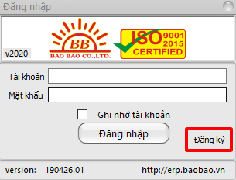Người dùng đầu tiên đăng ký tài khoản như hình sau

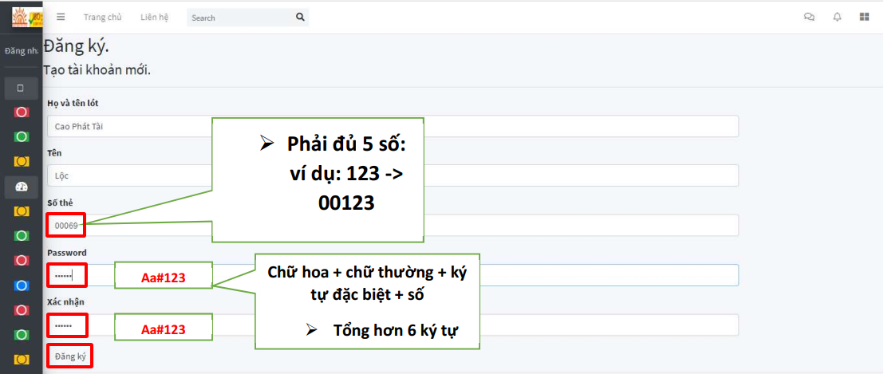hoặc truy cập vào địa chỉ: http://erp.baobao.vn/Account/Register

Sau khi đăng ký hoàn thành người dùng chờ phía **Admin (Người quản trị xác thực)**

* **Quyền Admin (Quyền người quản trị)**

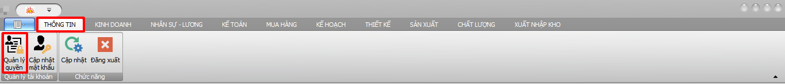

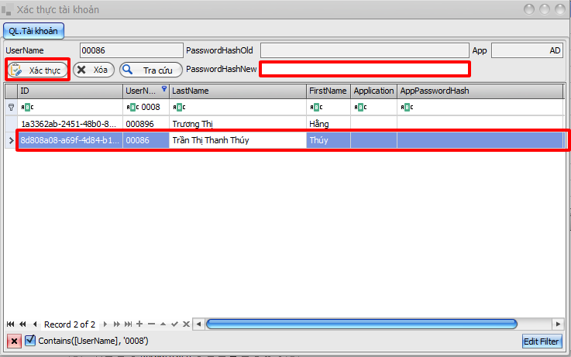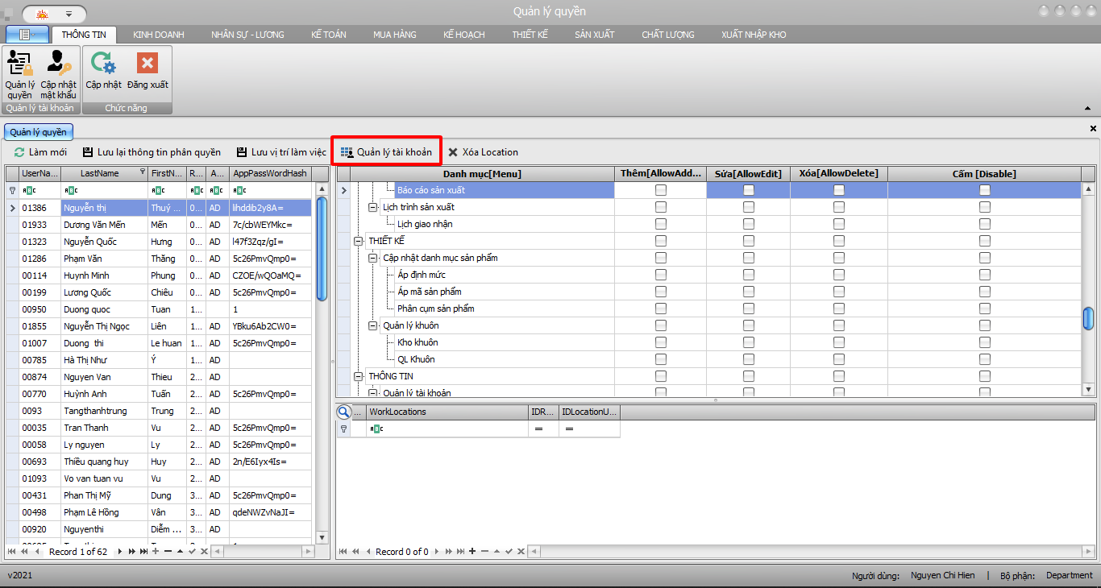Admin xác thực tài khoản đăng ký người dùng bằng cách nhập mật khẩu bất kỳ

* Phân quyền truy cập vào các chức năng người dùng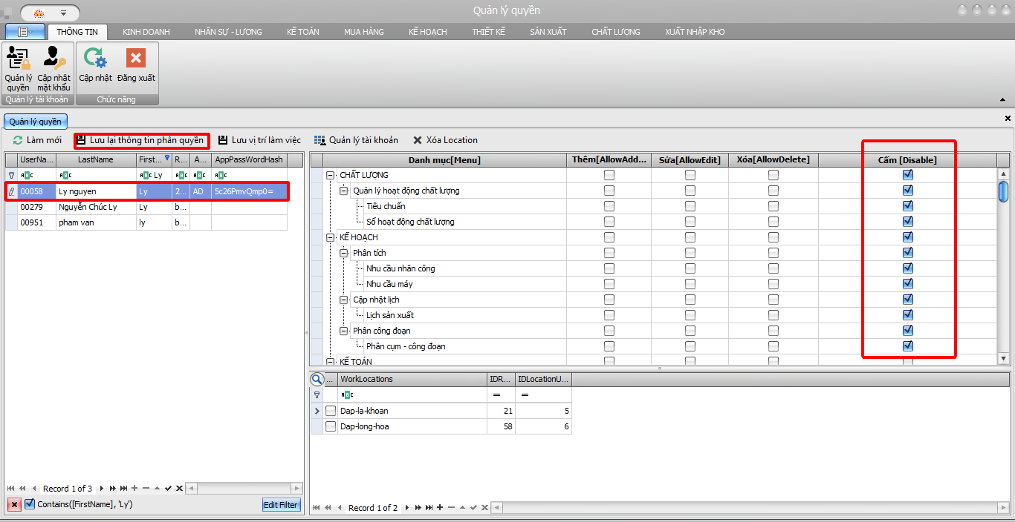

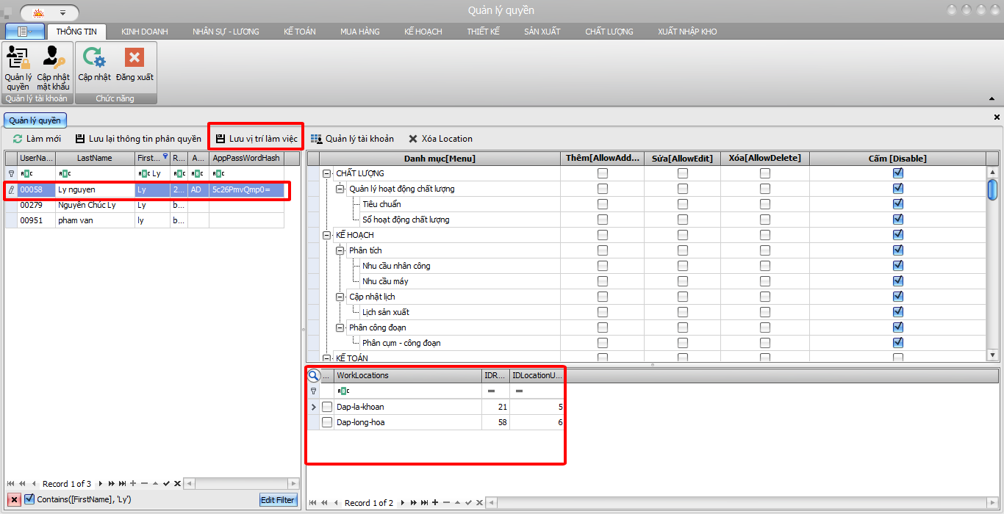Lưu lại thông tin phân quyền 

Phân quyền lưu vị trí làm việc

* **Chức năng thiết kế**

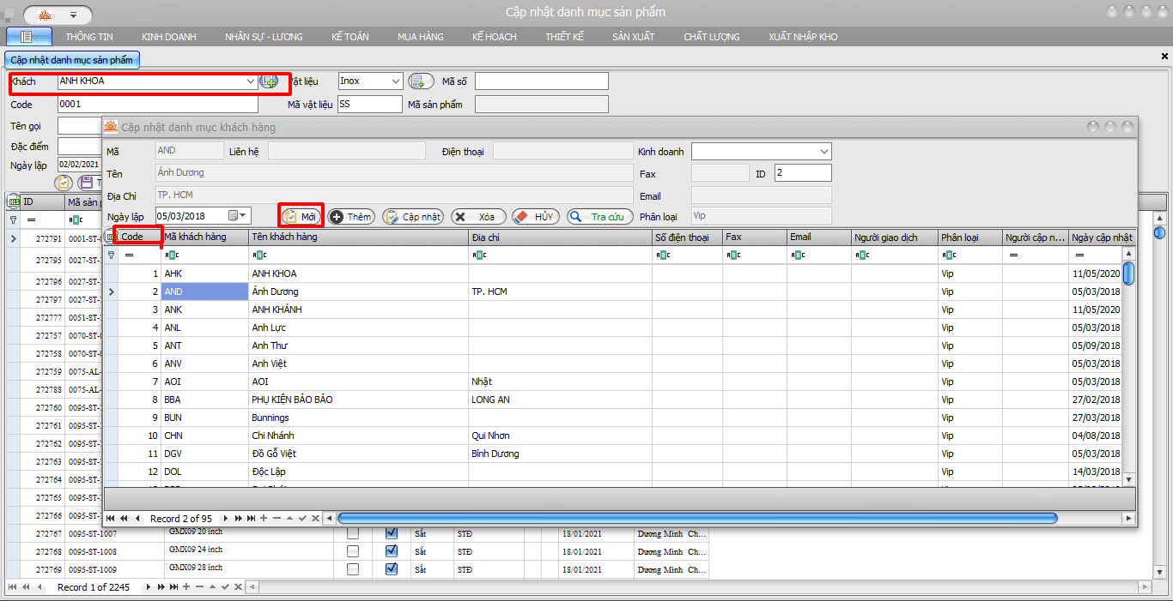Cập nhật danh mục khách hàng

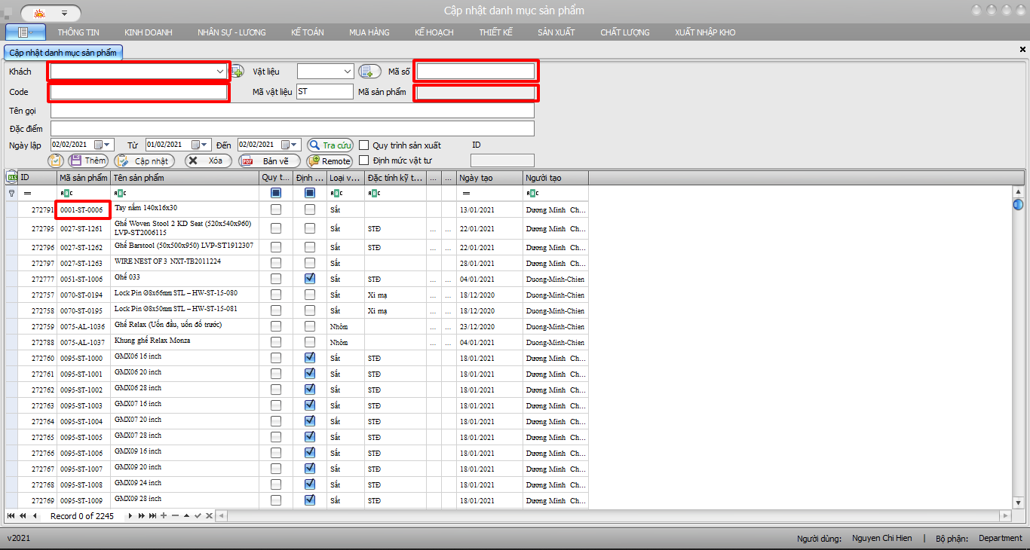Cập nhật danh mục sản phẩm

Khi cập nhật danh mục khách hàng hệ thống tự sinh mã code, căn cứ mã Code được tạo ra người dùng cập nhật thông tin sản phẩm theo quy định cách đặt mã sản phẩm



Add chi tiết sản phẩm

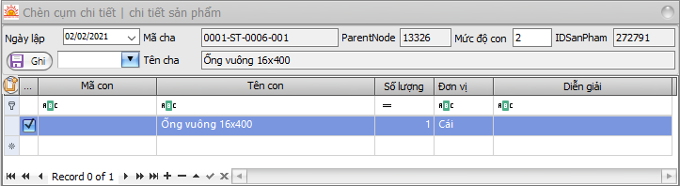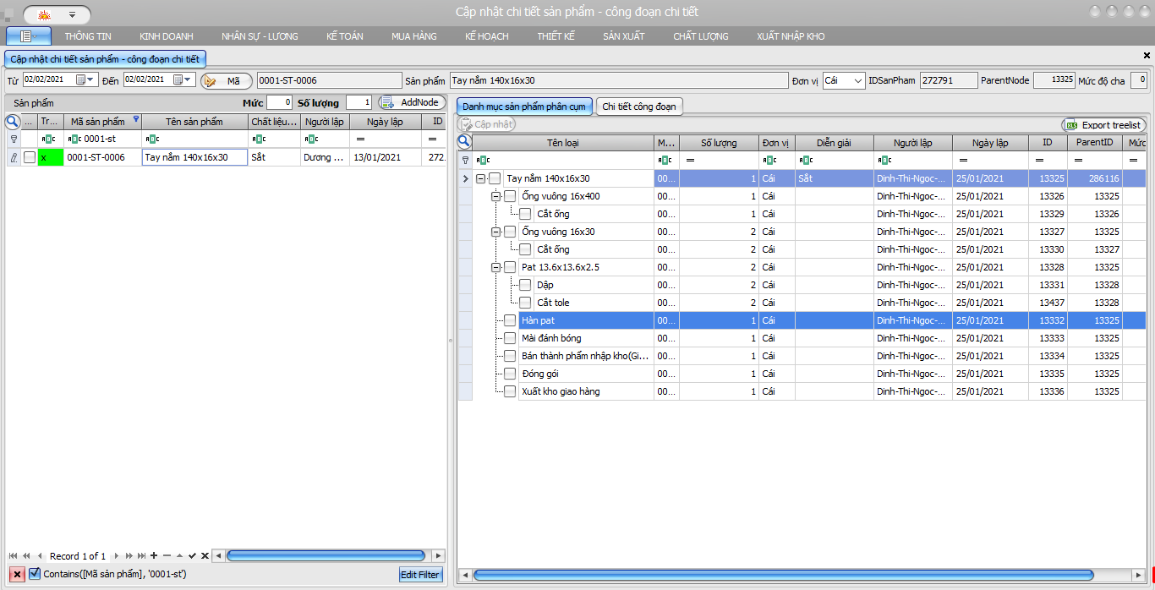

Chọn sản phẩm

Add node (nút) gốc

Cập nhật

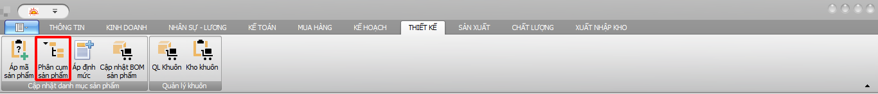

Add công đoan sản xuất (tương tự Add cụm sản phẩm)

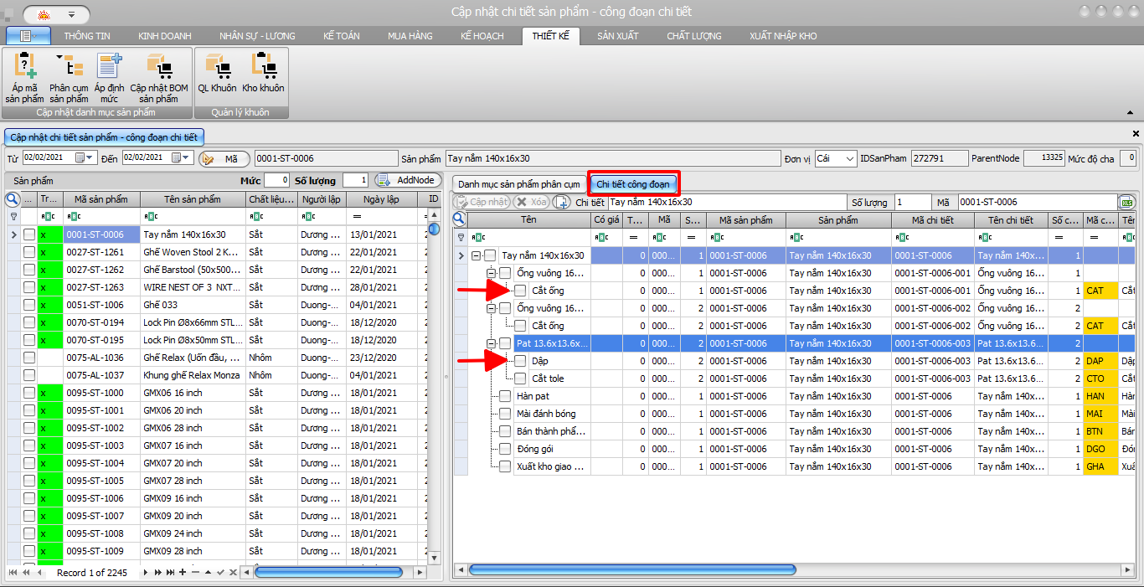

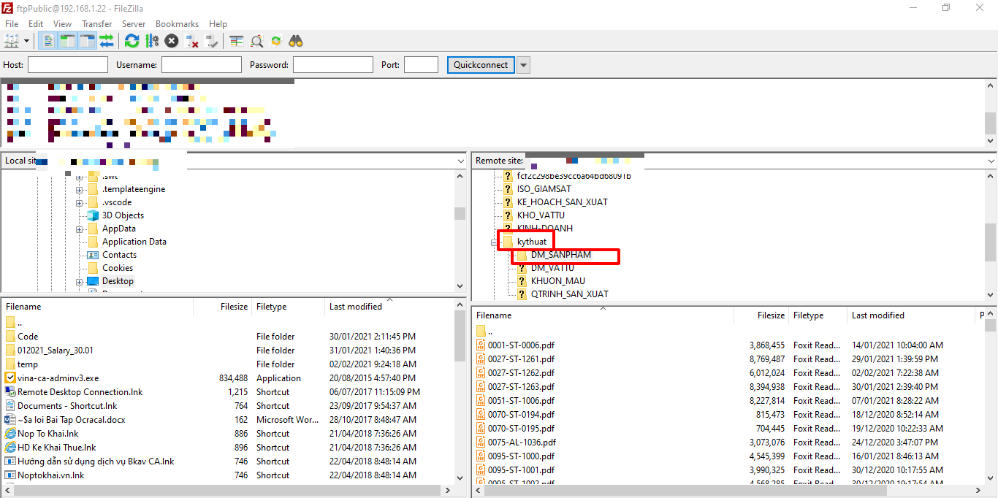Sau khi hoàn thành việc tạo mã sản phẩm người sử dụng cần chuẩn bị **BẢN THIẾT KẾ ĐÃ ĐƯỢC PHÊ DUYỆT đồng thời** sử dụng chương trình FileZilla Client để cập nhật bản thiết kế tương ứng vào hệ thống.

**Chức năng Kinh doanh**

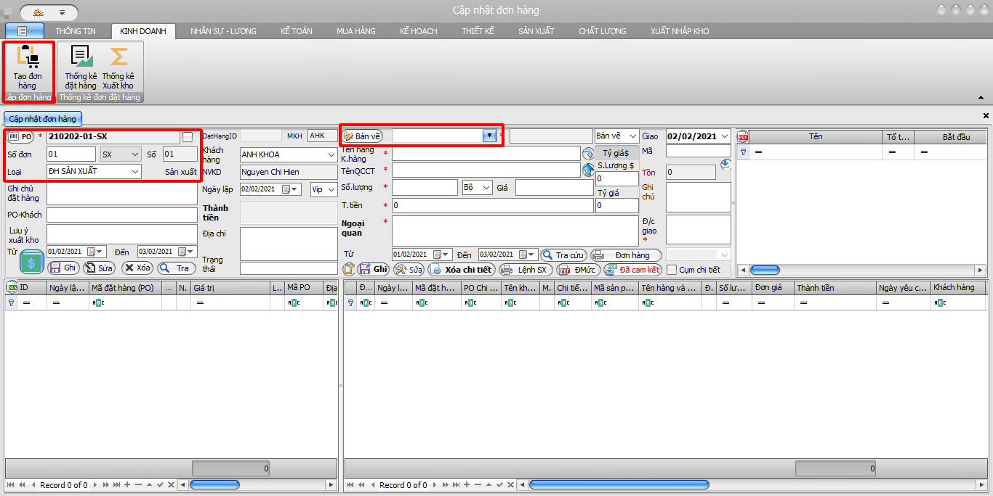Căn cứ vào danh mục các sản phẩm được khởi tạo cùng bản thiết kế sản phẩm được lưu trên hệ thống, người dùng lập đơn đặt hàng cho khách hàng - cùng lệnh sản xuất

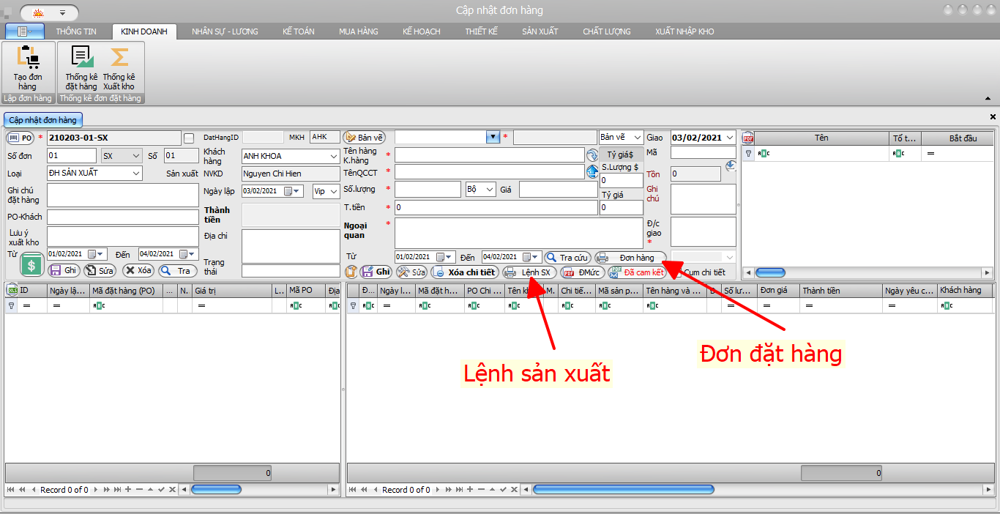

Quy định đặt mã đơn đặt hàng – mã Lệnh sản xuất



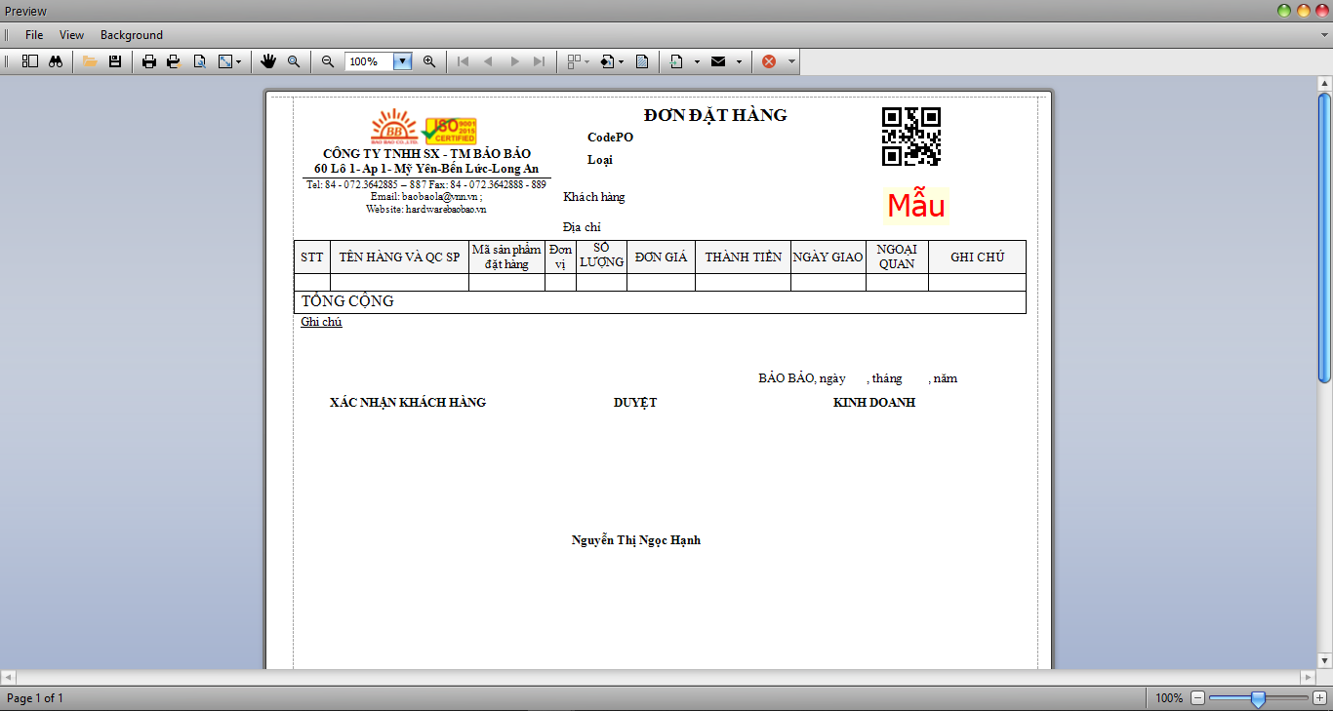**Mẫu đơn đặt hàng**

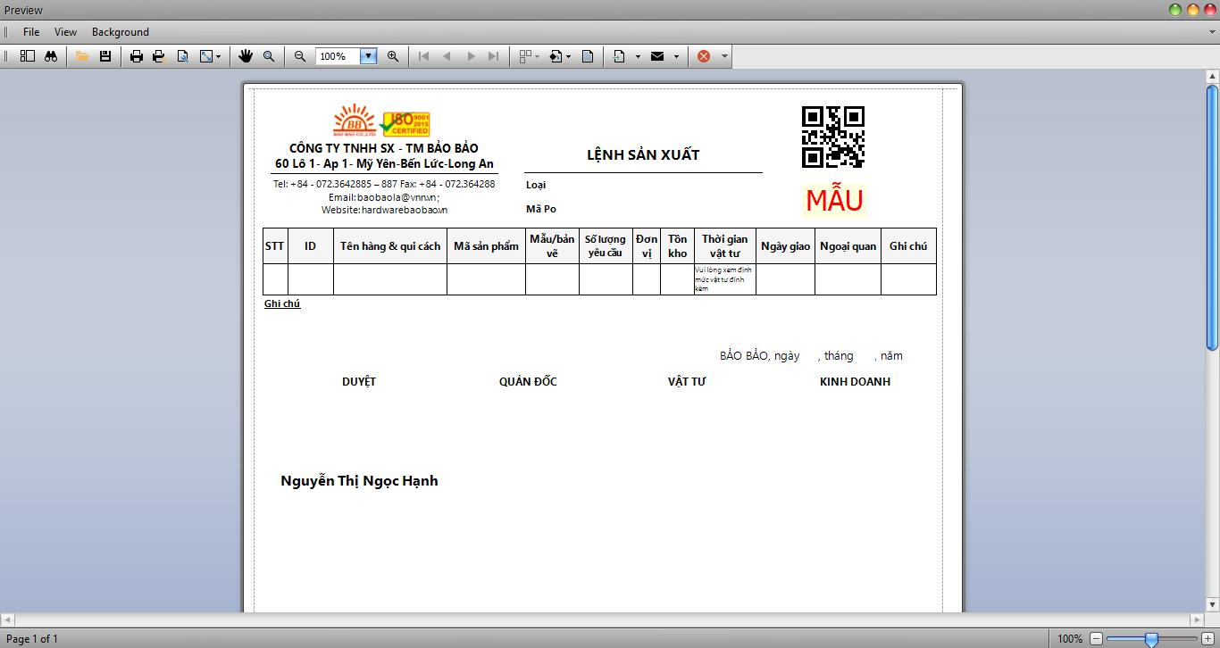**Mẫu lệnh sản xuất**

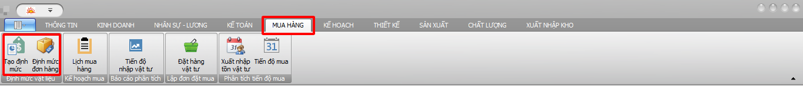**Chức năng mua hàng:**

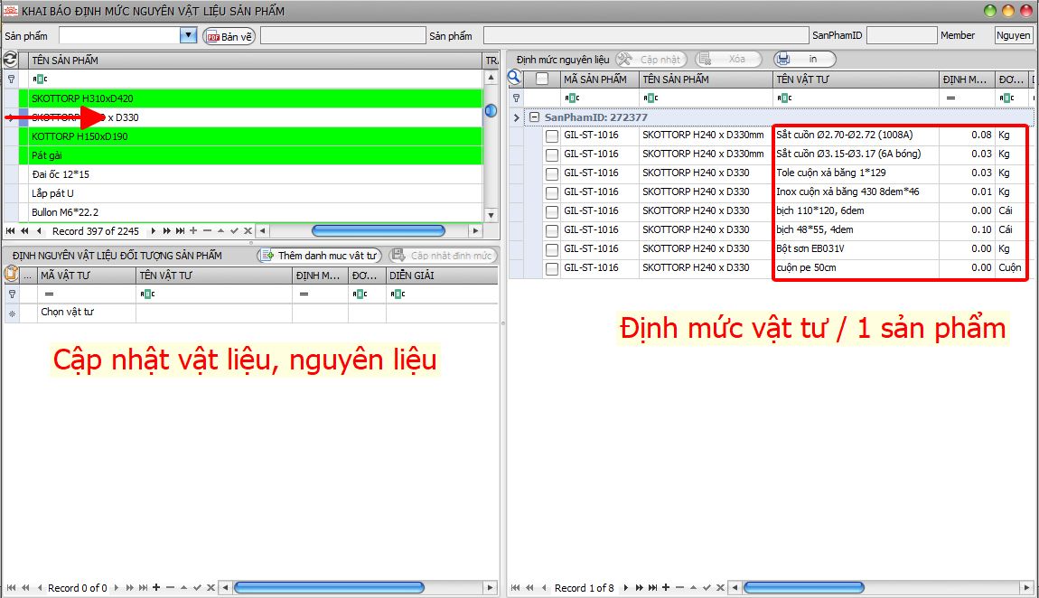**Căn cứ vào chi tiết đơn đặt hàng được tạo bộ phận kế hoạch cung ứng: lập định mức vật liệu, nguyên liệu cho chi tiết đơn hàng**

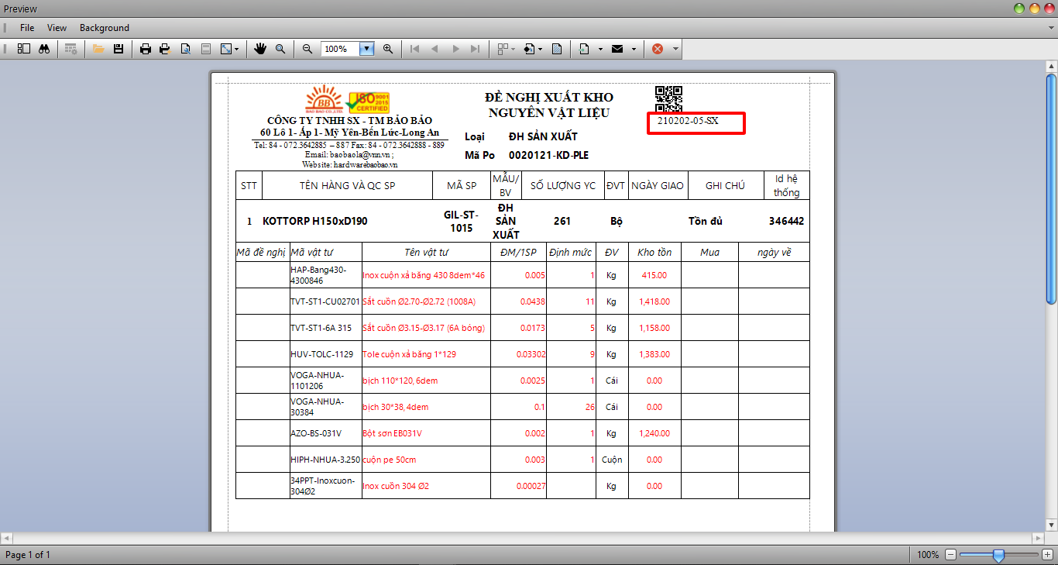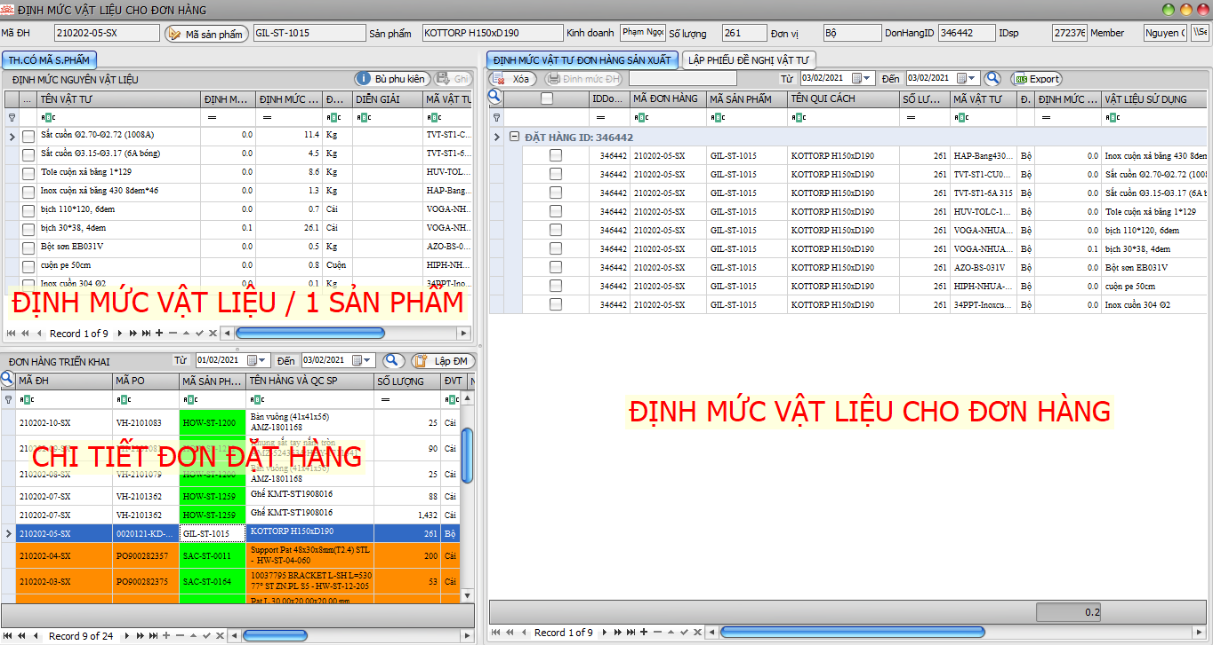**Sau khi lập định mức vật liệu cho đơn hàng kế hoạch mua vật liệu in phiếu đề nghị xuất kho nguyên vật liệu trình cho quản lý xét duyệt. Chuyển cho bộ phận Kinh doanh, Kế hoạch, kho.**

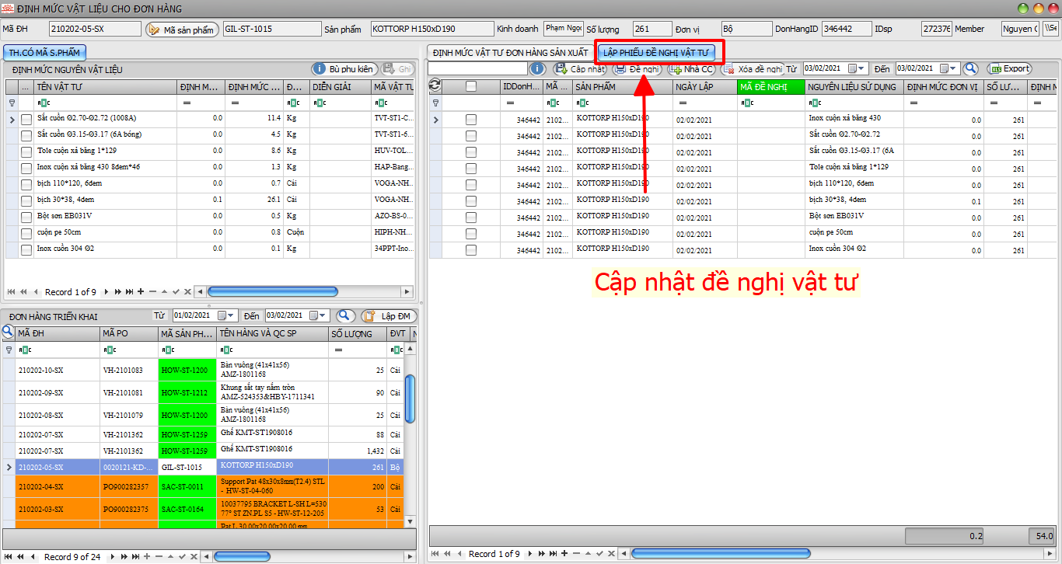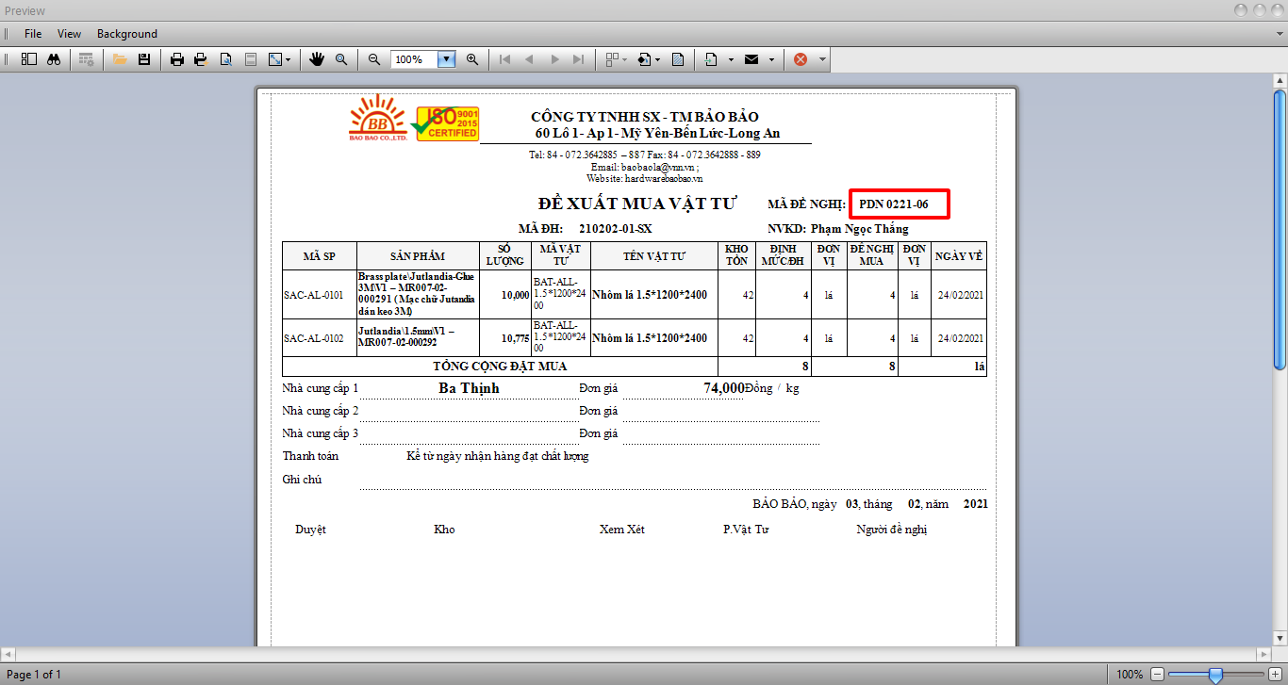

Chức năng Kế hoạch:

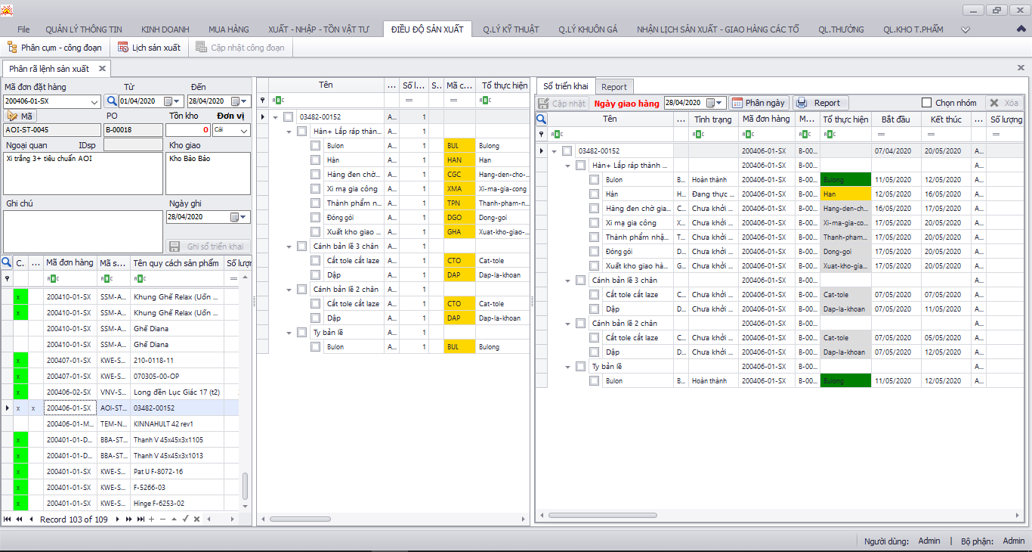

Chọn chi tiết đơn hàng cần triển khai

Tick chọn

Lập lịch sản xuất theo các công đoạn

Nếu phát sinh công thì double click vào đây để thêm

1. Căn cứ các thông tin chi tiết đơn đặt hàng, công đoạn sản xuất, định mức vật liệu cho đơn hàng
2. Căn cứ báo cáo nguồn lực sản xuất, mặt bằng sản xuất, nhân lực sản xuất, máy móc sản xuất hiện tại, người dùng cập nhật thời gian sản xuất đã được phân bổ vào hệ thống

**Chức năng Sản Xuất**

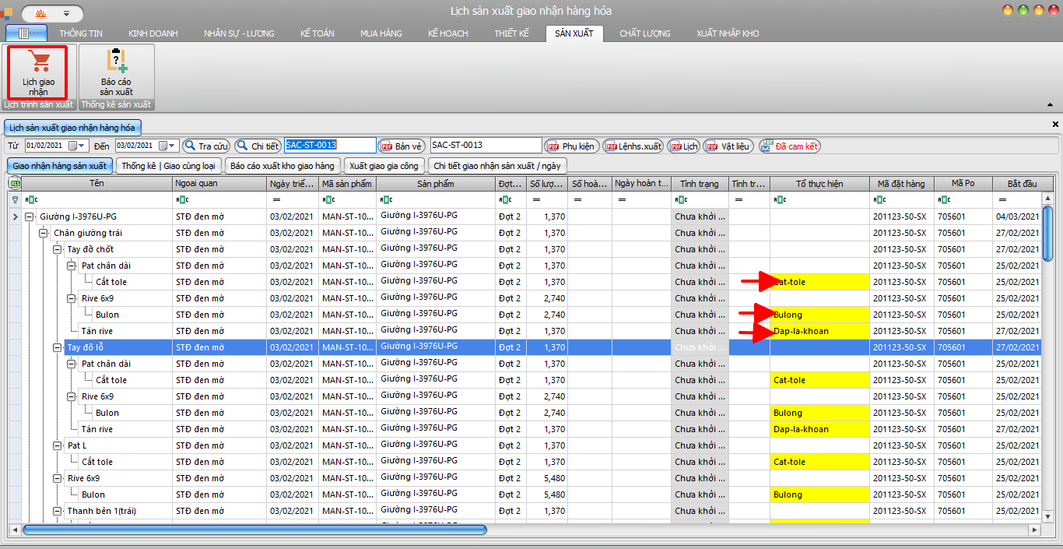

Chọn tổ thực hiện

**Nhận lịch sản xuất – báo cáo sản xuất**

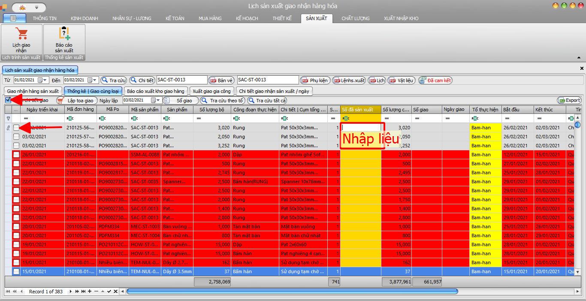Tại bộ phận sản xuất sau khi sản xuất hoàn thành cập nhật số lượng vào đơn hàng và lập toa giao hàng cho tổ công đoạn tiếp theo

**Trạng thái đơn đặt hàng:**

|  |  |
| --- | --- |
| **Tình trạng** | **Diễn giải** |
| Hoàn thành | Số lượng hoàn thành |
| Quá hạn | Đến ngày giao nhưng chưa làm gì |
| Đang thực hiện | Đã thực hiện một số công việc nhưng chưa hoàn thành. |
| Chưa khởi động | Chưa đến ngày bắt đầu làm chưa thực hiện công việc |

**Sau khi hoàn thành nhập số lượng giao hàng người dùng chọn tạo toa giao hàng và chọn nơi giao đến cập nhật nơi nhận.**

**Chức năng chất lượng:**

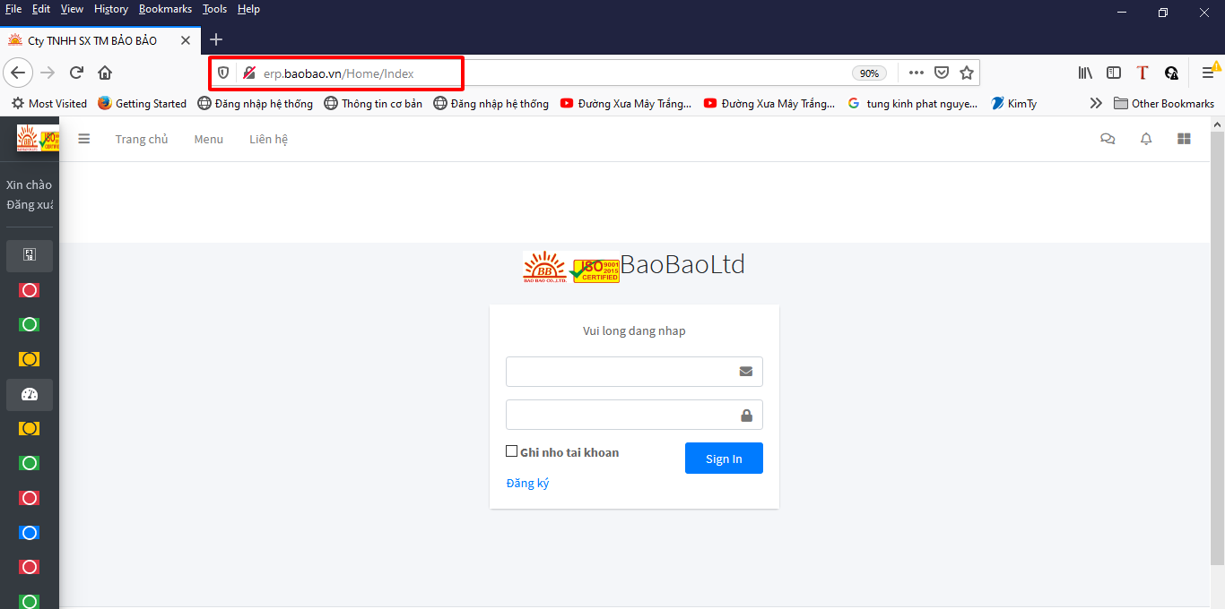**Người dùng sau khi đã đăng ký tài khoản login**

Chọn lập báo cáo QC

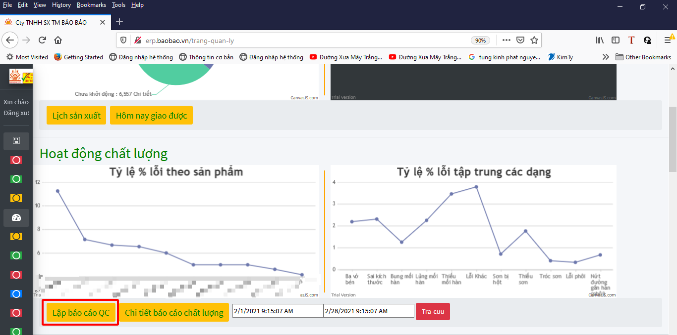

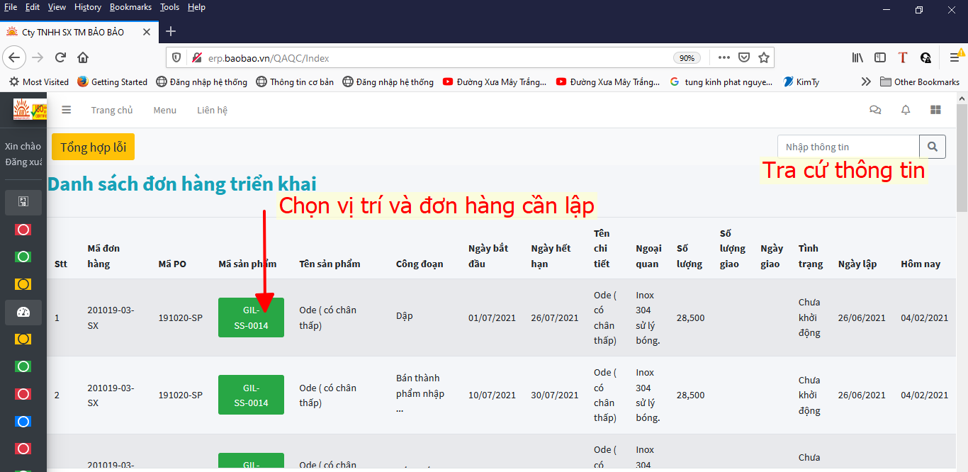

**Cập nhật báo cáo theo form**

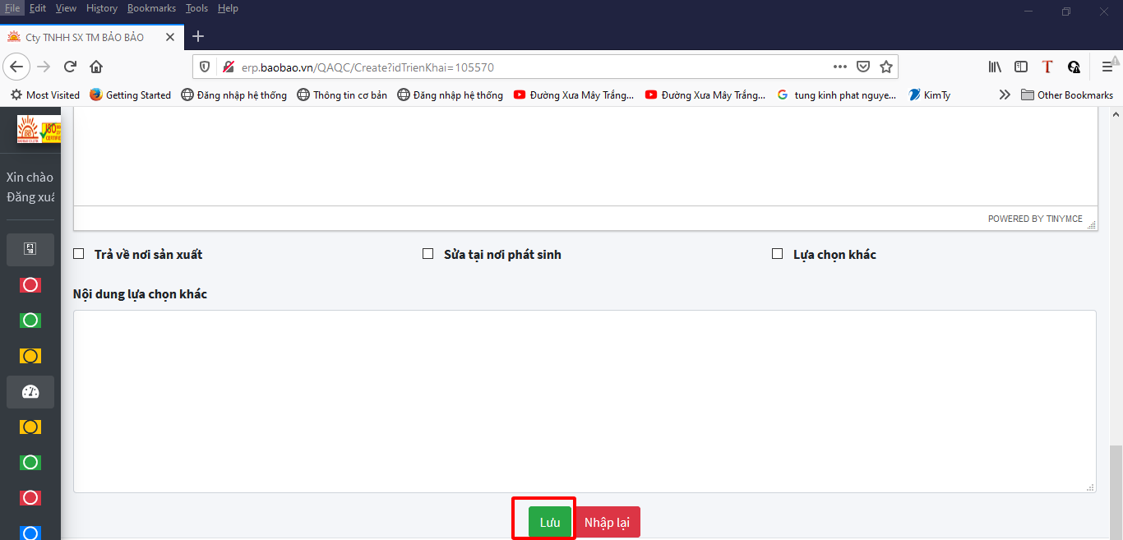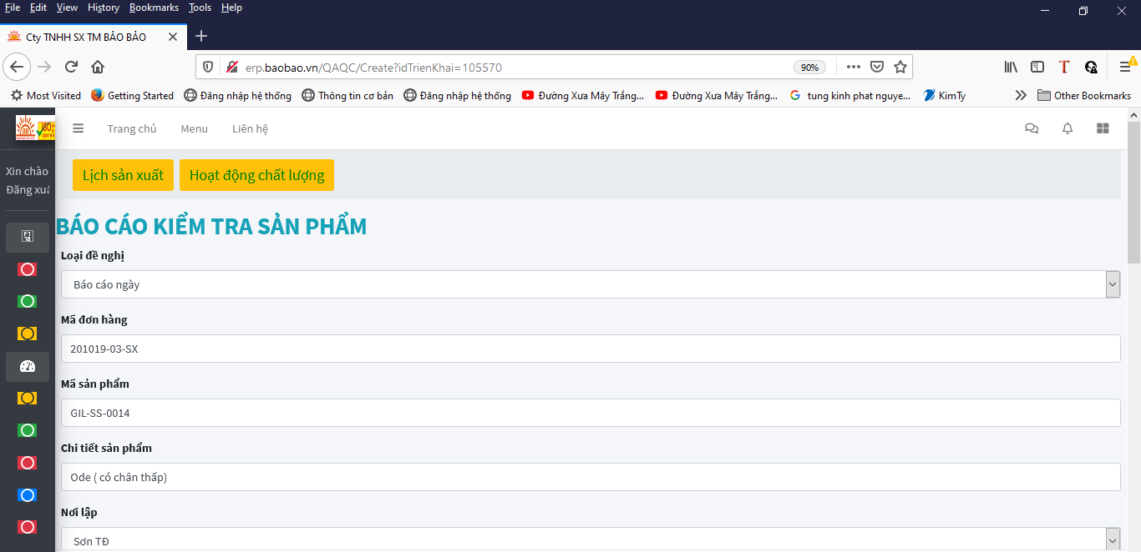

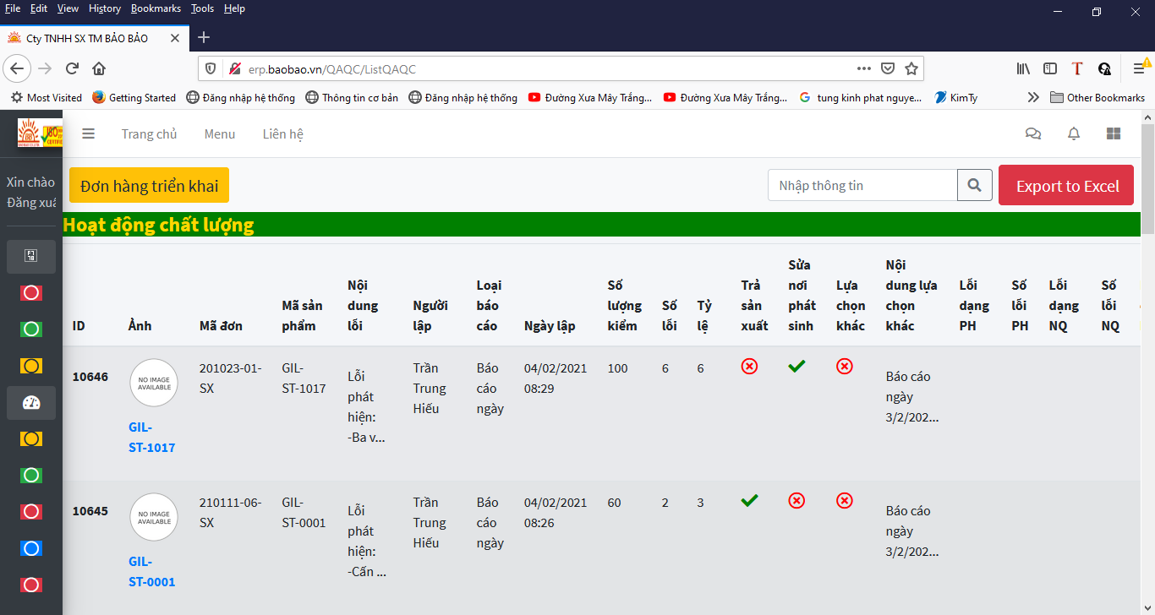Báo cáo

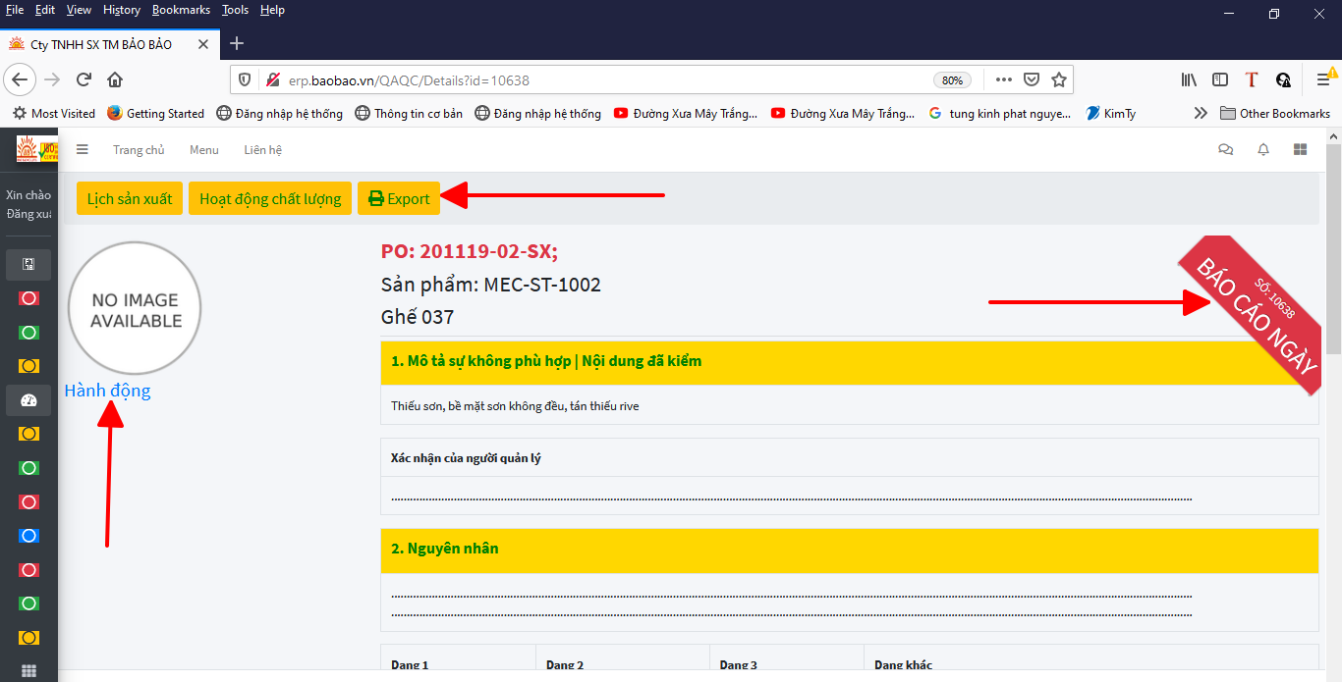

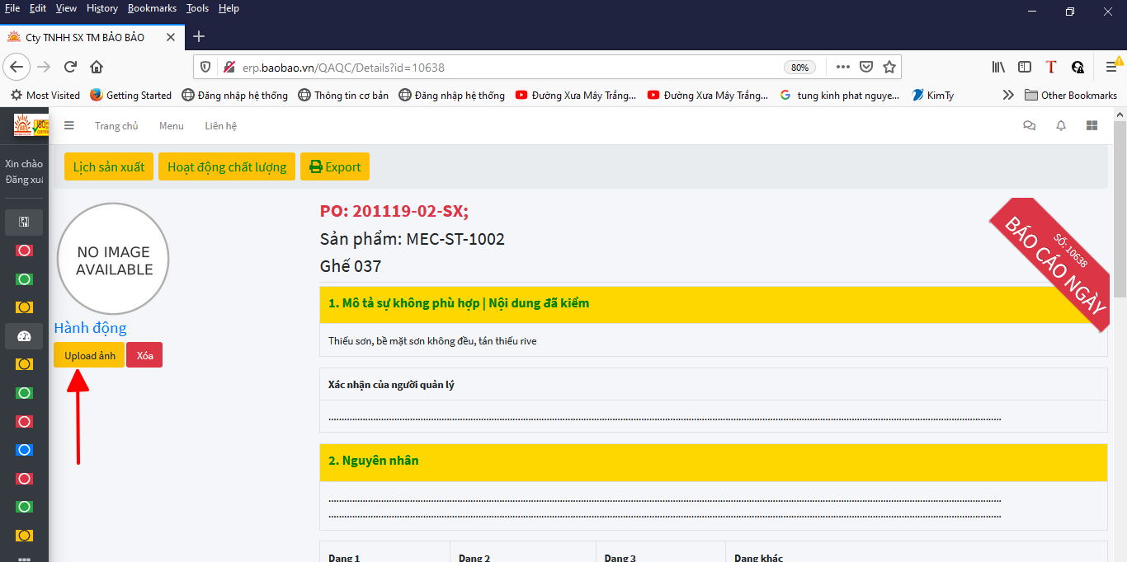**Người dùng cập nhật hình ảnh lỗi ở chức năng Upload Ảnh**

**Mẫu báo cáo không phù hợp – báo cáo ngày – báo cáo xác nhận**

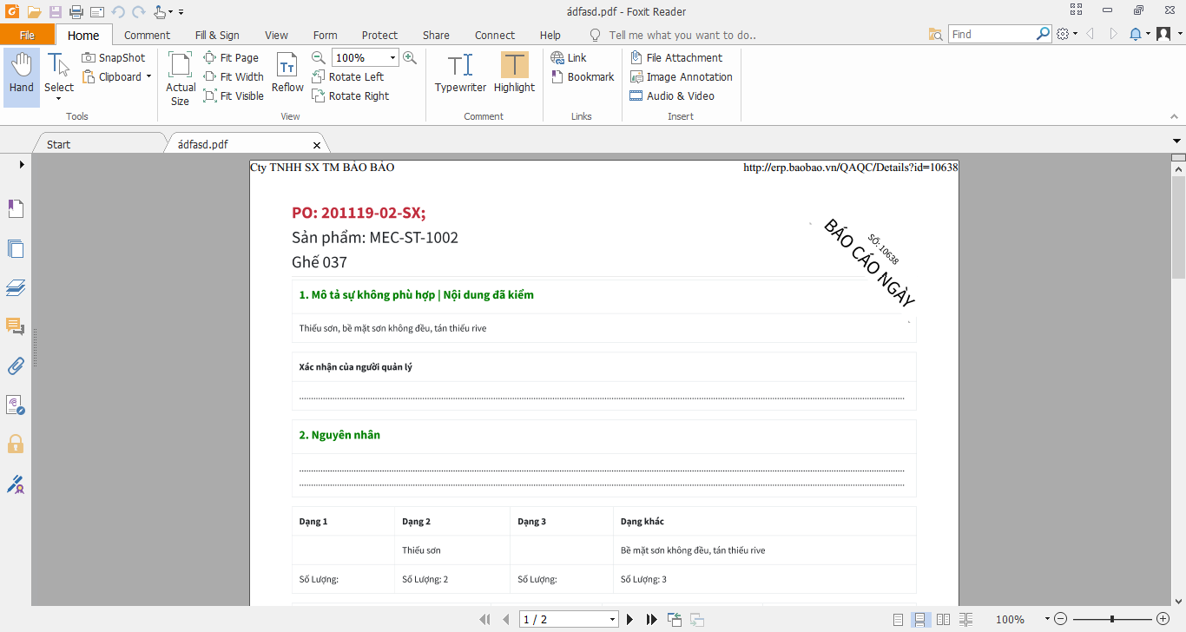

**Admin – QC các báo cáo QC**

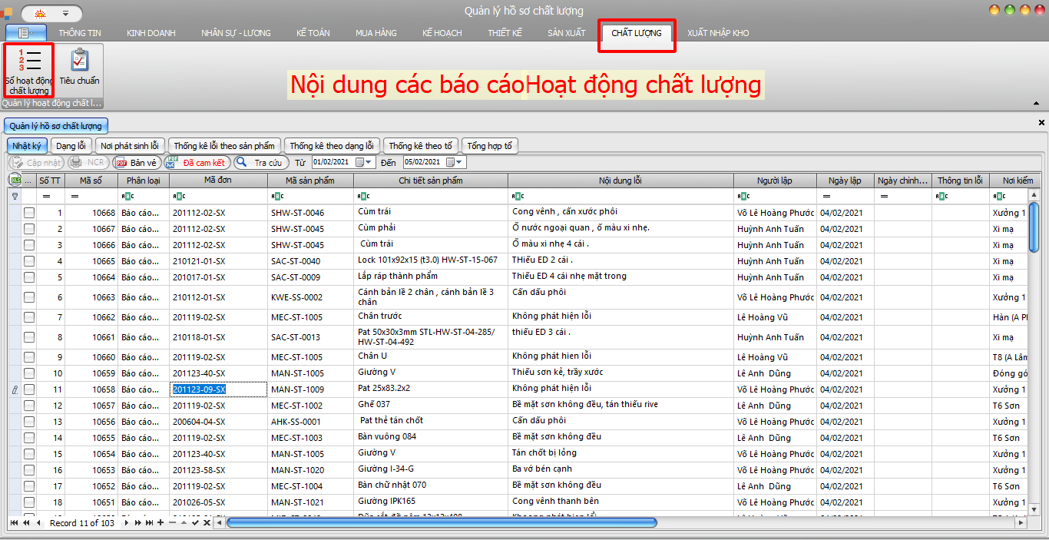

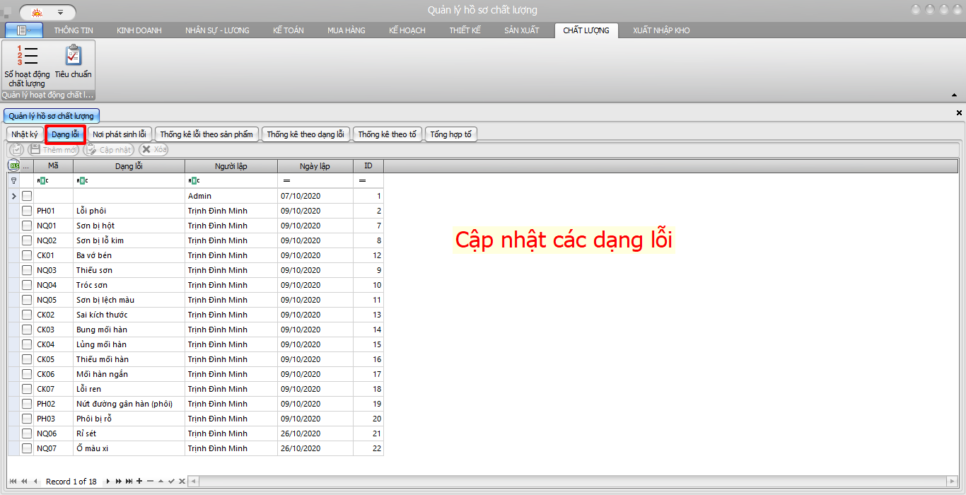

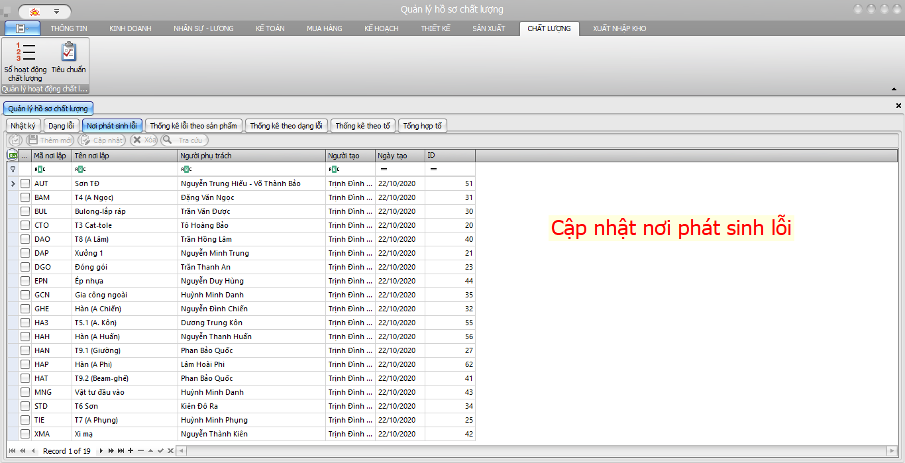

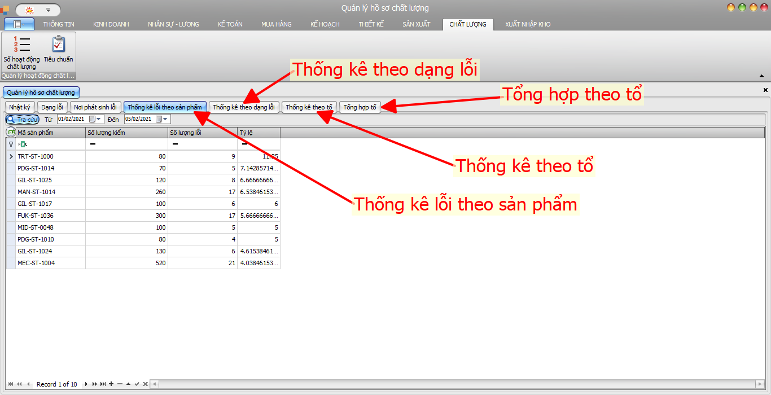

**Chức năng Xuất-Nhập-Kho:**

**Quy trình cập nhật số lượng hàng hóa các bộ phận:**

Sơn

Xi

BTP nhập kho

Vật tư đầu vào

Bán thành phẩm hàng đen chờ gia công (Trường hợp Sơn-Xi Gia công ngoài)

Tổ sản xuất – gia công

Kho vận

Đóng gói

Xuất kho

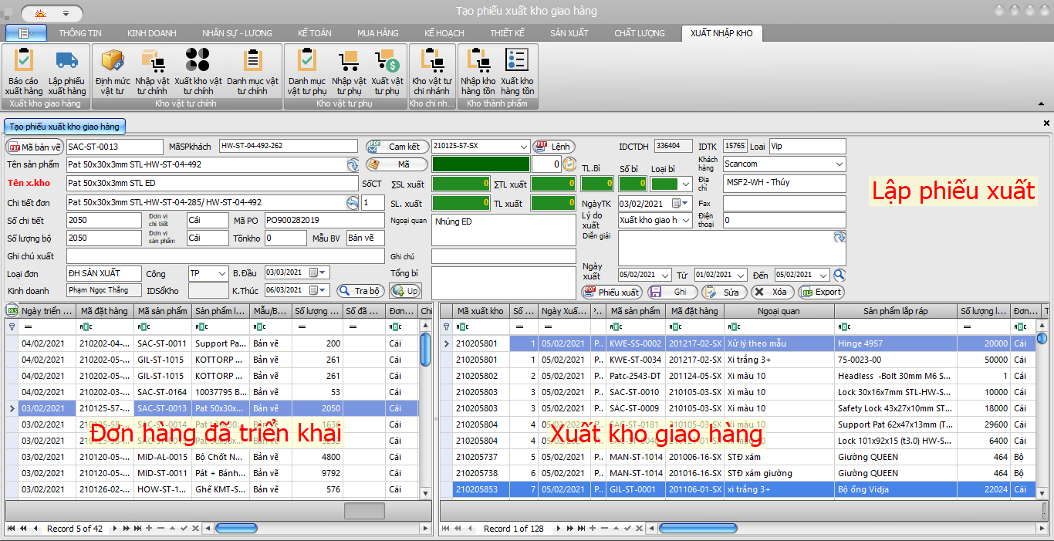

**Chức năng xuất kho giao hàng**

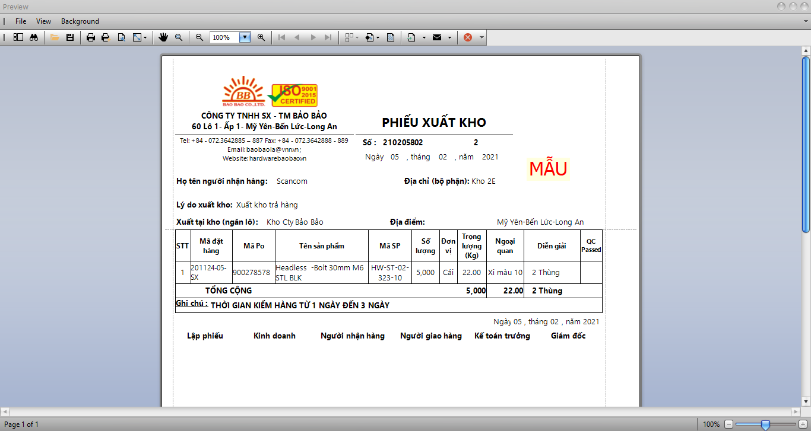

Tương tự đối với các chức năng khác

Chức năng nhập xuất tồn **kho vật tư chính**

Nhập kho vật tư chính

Xuất kho vật tư chính

Danh mục tồn kho

Chức năng nhập xuất tồn **kho vật tư chi nhánh**

Nhập kho vật tư chi nhánh

Xuất kho vật tư chi nhánh

Danh mục tồn kho

Chức năng Nhập – Xuất – Tồn kho **Tồn kho thành phẩm**

**Nhập kho thành phẩm**

**Xuất kho thành phẩm**

**Tồn kho thành phẩm**